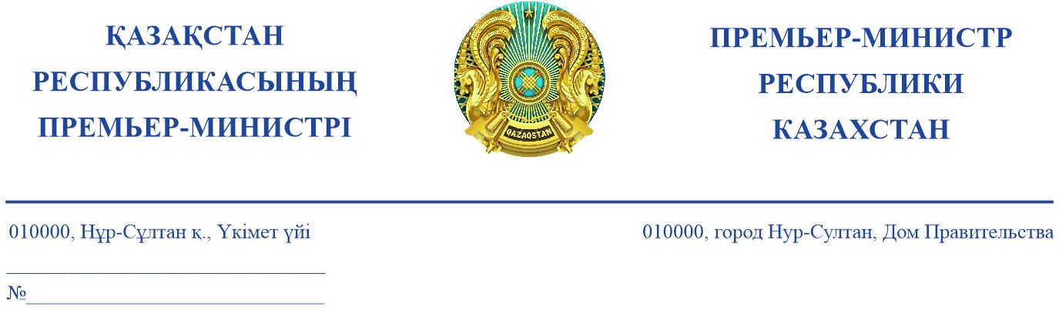

Қазақстан Республикасы
Парламенті Сенатының депутаттарына
(тізім бойынша)

2021 жылғы 7 маусымдағы № 16-13-42д/с

Құрметті депутаттар!

Елдегі экологиялық ахуалдың жай-күйіне қатысты сіздердің депутаттық сауалдарыңызды қарап, мынаны хабарлаймын.
Жаңа Экология кодекс шеңберінде қоршаған ортаны қорғау саласындағы жауапкершілікті күшейту, халықаралық тәжірибе мен елдің техникалық және экономикалық мүмкіндіктері негізінде экологиялық реттеудің прогрессивті тетіктерін енгізу көзделген.
Халықаралық тәжірибе негізінде экологиялық реттеудің прогрессивті тетіктерінің енгізілуімен қазіргі экологиялық проблемалар мен ағымдағы ахуал өзгереді, өйткені технологиялық процестерді жаңғыртудың арқасында қоршаған ортаға эмиссиялар азаяды.
Сонымен қатар, экологиялық ахуалды жақсарту мақсатында Қазақстан Республикасы Президентінің 2013 жылғы 30 мамырдағы № 577 Жарлығы шеңберінде Қазақстан Республикасының «жасыл экономикаға» көшуі жөніндегі тұжырымдама іске асырылуда, сондай-ақ 2021 – 2025 жылдарға арналған «Жасыл Қазақстан» ұлттық жобасы әзірленуде, ол 6 негізгі бағыттан тұрады: су объектілерін сауықтыру, ауаның ластану деңгейін төмендету, қалдықтарды басқару, биоәртүрлілікті сақтау, энергия тиімділігі, экоқұрылым және экологиялық мәдениетті арттыру.
Бұдан басқа, «Nur Otan» партиясының сайлауалды бағдарламасын орындау жөніндегі жол картасы іске асырылуда, оның шеңберінде 6 қоқыс жағатын зауыт салу жоспарлануда.
Бұл ретте депутаттық сауалға толық ақпаратты қосымшаға сәйкес жолдаймыз.
Жалпы экология мәселелері Үкіметтің тұрақты бақылауында.

Қосымша 5 парақта.

А. Мамин

Мадиев М.С. 74-56-51
Тізім:

Нұралиев Ә.
Күрішбаев А.
Булавкина О.
Мусин Д.
Жұмағазиев М.
Дүйсембинов С.

